**Лабораторная работа № 6**

**Позиционирование графики на веб-страницы**

**Цель работы:** научиться использовать фоновые изображения, создавать градиентный фон, получить навыки позиционирования изображений на веб-странице.

**Теоретические сведения для выполнения работы**

**Фоновые изображения**

Для того чтобы установить фоном цвет используется свойство *background-color*, а сделать изображение фоном применяется свойство *background-image*. Свойство принимает единственное значение: ключевое слово **url**, за которым следует путь к графическому файлу, заключенный в круглые скобки. Можно использовать абсолютный URL-адрес, например, url:(http://www.cosmofar-mer.com/image/bg.gif) или относительный путь от документа или корневого каталога сайта.

url(../images/1.jpg) /* относительный путь от документа */

url(/images/1.jpg) /* относительный путь от корневого каталога */

Современные браузеры работают только с четырьмя графическими форматами: GIF, JPEG, PNG и SVG.

Если свойство *background-image* используется без указания дополнительных свойств, то фоновое изображение многократно повторяется заполняя всю веб-страницу. На этот случай можно воспользоваться свойством *background-repeat*, чтобы определить, каким образом будет повторяться фоновое изображение. Свойство может принимать четыре значения:

**repeat** — параметр по умолчанию, обеспечивает повторное отображение фонового изображения слева направо и сверху вниз до полного заполнения всего пространства веб-страницы;

**no-repeat** — отображает фоновое изображение без повторения;

**repeat-x** — вызывает повторение фонового изображения горизонтально вдоль оси X;

**repeat-y** — повторяет фоновое изображение вертикально вдоль оси Y;

**round** — фоновое изображение, как и предыдущие параметры, но не обрезает его.

**space** — повторяет фоновое изображение, но предотвращает искажение и обрезание изображений вверху или внизу.

Для управления расположением графики используется свойство позиционирования фонового изображения *background-position*. Свойство должно принимать два значения: одно из них для горизонтального позиционирования: left, center, right, а другое — вертикального: top, center, bottom.

background-position: center center;

background-position: right top;

Позиционировать фоновые изображения можно, используя точные значения в пикселах или единицах em.

Начальную позицию изображения можно изменить, воспользовавшись свойством *background-origin*. Этому свойству присваивается одно из трех значений:

**border-box** — изображение помещается в верхний левый угол области границы;

**padding-box** — изображение помещается в верхний левый угол области отступа, это место по умолчанию;

**content-box** — изображение помещается в левый верхний угол области содержимого.

Кроме того, свойство *background-origin* может эффективно использоваться с другим свойством — *background-clip*, которое ограничивает область появления фонового изображения. Используется три значения:

**border-box** — позволяет рисунку отображаться позади содержимого и любых границ;

**padding-box** — дает возможность ограничить любое фоновое изображение областью отступов и содержимого элемента;

**content-box** — позволяет ограничить фоновое изображение областью содержимого элемента.

Чтобы установить размер фонового изображения используется свойство *background-size*.

С помощью свойства *background-attachment*, которое может принимать два значения: scroll и fixed. Значение по умолчанию **scroll** определяет такое поведение браузера, при котором фоновое изображение прокручивается вместе с текстом и другим контентом. Значение **fixed** предотвращает перемещение, жестко фиксируя его на заднем плане.

Следует отметить, что для использования изображения как типа маркера можно применить свойство background-image, например, следующим образом:

.spisok li {

list-style: none;

background-image: url(images/2.png);

background-repeat: no-repeat;

background-position: 0 4px;

padding-left: 25px;

margin-bottom: 10px;

}

**Градиентные фоны**

Градиент — это плавный переход цвета, к примеру, от синего к красному или от черного к белому.

Линейный градиент распространяется по прямой от одного конца элемента к другому, демонстрируя плавный переход от одного цвета к другому. Необходимо только указать его направление в градусах или с помощью значений top, bottom, right, left либо их комбинаций. Напри-мер, чтобы нарисовать градиент, изменяющий цвет от черного к белому от левого угла к правому, нужно воспользоваться следующим кодом:

background-image: linear-gradient(to right, black, white);

или

background-image: linear-gradient(90deg, black, white);

Значения в углах повторяют часовую стрелку на циферблате, поэтому значение 90deg соответствует правому краю элемента (right), 180deg — нижнему краю элемента (bottom), а 270deg — левому краю элемента (left) и 0deg — значению top.

Также можно составлять составной градиент в процентах из нескольких цветов.

background-image: linear-gradient(to right, red 20%, orange 30%, orange 70%, red 80%);

Это означает, что первые 20 % протяженности элемента (слева направо) будут иметь фон из сплошного красного цвета. Затем, от 20%-ной до 30%-ной точки градиент плавно перейдет от красного к оранжевому цвету.

Также можно использовать transparent для любого цвета в градиенте, чтобы видеть область, расположенную позади него, например фоновый цвет элемента или другой линейный градиент.

background-image: linear-gradient(cyan, transparent),

linear-gradient(225deg, magenta, transparent),

Чтобы получить повторяющийся линейный градиент следует написать такой код:

background-image: repeating-linear-gradient(45deg, #900 20px, #FC0 30px, #900 40px)

Радиальный градиент распространяется наружу по круговой или эллиптической схеме. Необходимо только задать начальный цвет (цвет в середине градиента) и конечный (цвет в конце).

background-image: radial-gradient(red, blue);

Чтобы создать круговые градиенты, добавить перед указанием цветов circle. Значения позиционирования центра указываются перед значениями, определяющими форму и цвета. Например, ***background-image: radial-gradient(circle at 20% 40%, red, blue)***.

C помощью свойства background-blend-mode можно применять режимы смешивания, которые используются в Adobe Photoshop.

Если градиенты не поддерживаются браузером требуется добавить префиксы: для IE10+ требуется префикс ***-ms***, для Chrome и Safari префикс ***-webkit***, для Opera префикс ***-o*** и для Firefox префикс ***–moz***, например, -ms-radial-gradient.

**Обтекание изображений текстом**

HTML-контент в обычном порядке отображается, начиная с верхнего края окна браузера по направлению к нижнему: один заголовок, абзац, блочные элементы друг за другом. Свойство *float* перемещает любой элемент в нужную позицию, выравнивая его по левому или правому краю веб-страницы. В процессе перемещения содержимое, находящееся ниже позиционируемого плавающего элемента, смещается вверх и обтекает плавающий элемент. В качестве значения left, right или none.

HTML-код обтекаемого элемента должен быть указан перед html-кодом элемента, который его оборачивает.

Чтобы запретить влияние обтекания на другие элементы используется свойство *clear* со следующими значениями:

**left** — форматируемый элемент смещается вниз относительно плавающего с установленным обтеканием слева, но обтекание справа остается в силе;

**right** — форматируемый элемент смещается вниз относительно плавающего с установленным обтеканием справа, обтекание слева остается в силе;

**both** — вызывает перемещение форматируемого элемента вниз относительно плавающего с установленным обтеканием и слева и справа;

**none** — полностью отменяет запрет обтекания — сообщает браузеру, что форматируемый элемент должен вести себя так, как предусмотрено, то есть он может обтекать плавающие элементы как с левой, так и с правой стороны.

**Задания к лабораторной работе № 6**

**Задание 1** Для HTML-документа из лаб. раб. № 1 задания 1, предварительно сделав его копию, осуществить следующие преобразования:

**1.1.** Маркеры маркированного списка сделать в виде изображения используя свойства *background-image*;

**1.2.** Добавить логотип факультета в правом верхнем углу, чтобы он прокручивался вместе с содержимым;

**1.4.** Не должно быть устаревших атрибутов и тегов.

**Задание 2** Добавить в документ для задания 1 следующим образом два изображения:

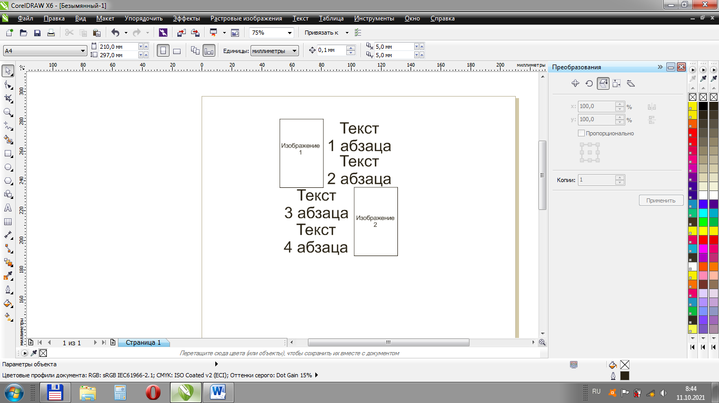

Форматирование абзацев должно включать в себя отсутствие отступов между ними и отступ первой строки

**Задание 3** Создайте в этом же документе ссылку на новую страницу на которой необходимо расположить фотогалерею из 12 фотографий по 4 фото в одном ряду на произвольную тему. Фотографии должны быть размещены с использованием **figure** и каждая иметь название.

**Задание 4** Создайте страницу, на которой разместите следующие элементы div:

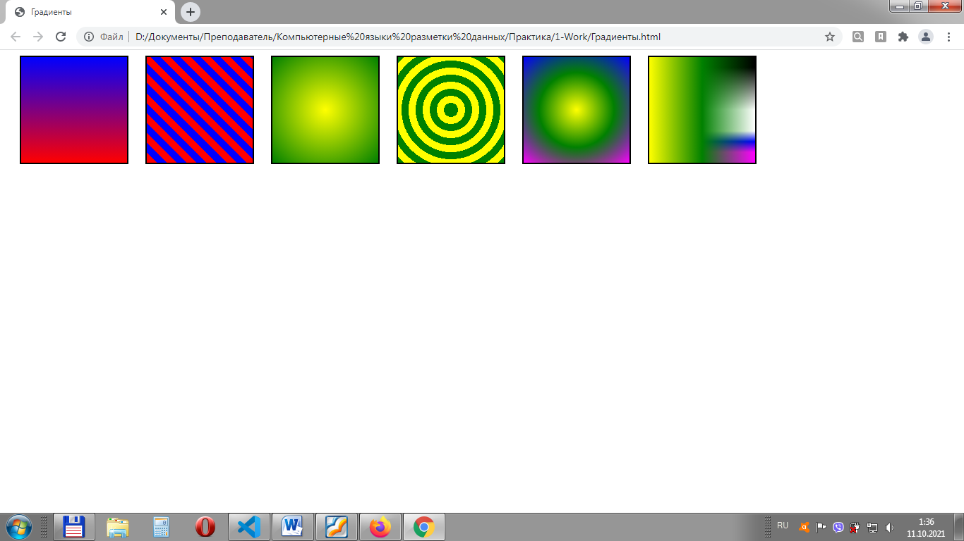

**Задание 5** Создайте карту-изображение используя лекцию 3, также информацию в примечании. Карта-изображение должна содержать ссылки на 3–4 изображения.

**Примечание**. Пример создания карты-изображения <https://w3schoolsrus.github.io/html/html_images_imagemap.html#gsc.tab=0>

галерея различных фоновых решений

[https://projects.verou.me/css3patterns/#](https://projects.verou.me/css3patterns/)

<https://bennettfeely.com/gradients/>

<http://css.yoksel.ru/css-patterns/>

<https://freefrontend.com/css-background-patterns/>

<http://webdiz.com.ua/slozhnye-fonovye-uzory/>

режимы смешивания свойства *background-blend-mode*

<https://html5book.ru/svoystvo-background-blend-mode/>

**Контрольные вопросы**

1. Что представляет из себя абсолютная адресация?

**Абсолютная** – это **адресация**, при которой идёт указание на конкретную ячейку, **адрес** которой не изменяется.

2. Что представляет из себя относительная адресация?

**Относительная** **адресация** **адресация, которая** **подразумевает** **обращение** **к** **файлу** **относительно** **текущего** **адреса.**

3. Что такое относительный путь от документа?

**Относительный** **путь** описывает **путь** к указанному **документу** **относительно** текущего. **Путь** определяется с учётом местоположения веб-страницы, на которой находится ссылка.

4. Что такое относительный пусть от корневого каталога?

**Относительный** **путь** ссылается на местоположение **относительно** текущего **каталога**. **Относительные** **пути** используют два специальных символа: точку (.) и двойную точку (.), которые используются для перехода в текущий и родительский **каталог**, соответственно.

4. Каким образом создать линейный градиент?

background-image: linear-gradient(left,black,white);

5. Каким образом создать радиальный градиент?

background-image с функцией **radial**-**gradient**()

6. Как создать обтекание изображения текстом?

float

7. Для чего используется свойство *background-image*?

**Свойство** **background**-**image** **используется** для установки фонового изображения. Позволительно устанавливать несколько изображений фона, перечисляя их через запятую.

8. Какие форматы изображений можно загружать на веб-страницу?

Современные браузеры работают только с четырьмя графическими форматами: GIF, JPEG, PNG и SVG.

8. Каким образом изменить размер изображения?

*background-size*

9. Для чего предназначены префиксы?

10. Каким образом зафиксировать изображение?

*background-attachment* Значение **fixed** предотвращает перемещение, жестко фиксируя его на заднем плане.

11. Для чего используется свойство *background-blend-mode*?

C помощью свойства background-blend-mode можно применять режимы смешивания

12. Для чего используется **transparent**?

Прозрачный элемент

13. Что такое карта-изображение?

Карты-изображения позволяют привязывать ссылки к разным областям одного изображения.

14. Как сделать вид маркера графическим?

*background-image*